เวียดนามใต้ 3 วัน 2 คืน
ซุปตาร์...เวียดนาม ญาจาง สวนสนุกวินวันเดอร์ส
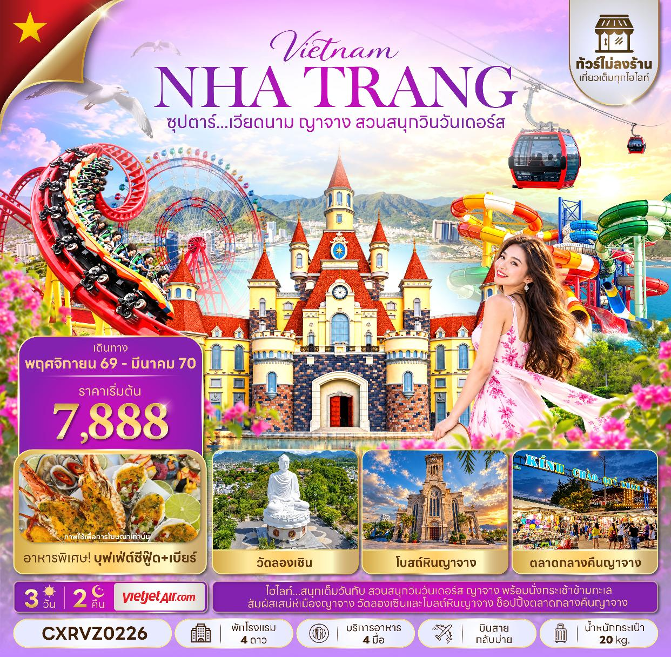
กำหนดการเดินทาง พฤศจิกายน 2569 - มีนาคม 2570
ภาพใช้เพื่อการโฆษณาเท่านั้น
ภาพใช้เพื่อการโฆษณาเท่านั้น

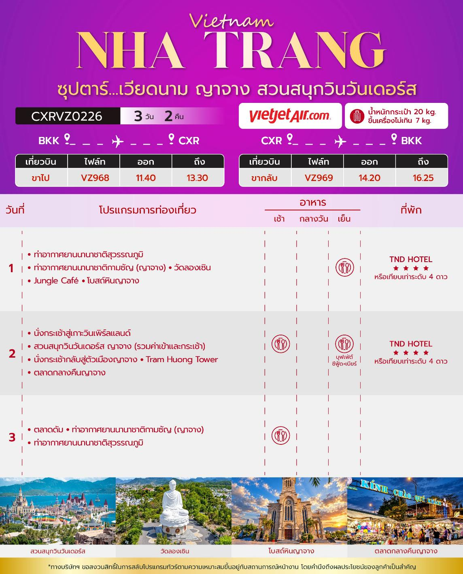
วันเดินทาง | ราคาผู้ใหญ่ | ราคา INF  (อายุต่ำกว่า 2 ขวบ) | ราคาทัวร์  ไม่รวมตั๋วเครื่องบิน | พักเดี่ยว
06 – 08 พฤศจิกายน 2569 | 8,888 | 3,000 | 6,888 | 3,500
07 – 09 พฤศจิกายน 2569 | 8,888 | 3,000 | 6,888 | 3,500
13 – 15 พฤศจิกายน 2569 | 9,888 | 3,000 | 6,888 | 3,500
14 – 16 พฤศจิกายน 2569 | 9,888 | 3,000 | 6,888 | 3,500
20 – 22 พฤศจิกายน 2569 | 9,888 | 3,000 | 6,888 | 3,500
21 – 23 พฤศจิกายน 2569 | 9,888 | 3,000 | 6,888 | 3,500
27 – 29 พฤศจิกายน 2569 | 9,888 | 3,000 | 6,888 | 3,500
28 – 30 พฤศจิกายน 2569 | 9,888 | 3,000 | 6,888 | 3,500
02 – 04 ธันวาคม 2569 | 7,888 | 3,000 | 4,888 | 3,500
05 – 07 ธันวาคม 2569  (วันพ่อแห่งชาติ) | 13,888 | 3,000 | 10,888 | 3,500
09 – 11 ธันวาคม 2569  (วันรัฐธรรมนูญ) | 11,888 | 3,000 | 8,888 | 3,500
12 – 14 ธันวาคม 2569 | 10,888 | 3,000 | 7,888 | 3,500
15 – 17 ธันวาคม 2569 | 10,888 | 3,000 | 7,888 | 3,500
16 – 18 ธันวาคม 2569 | 10,888 | 3,000 | 7,888 | 3,500
22 – 24 ธันวาคม 2569 | 10,888 | 3,000 | 7,888 | 3,500
23 – 25 ธันวาคม 2569 | 10,888 | 3,000 | 7,888 | 3,500
24 – 26 ธันวาคม 2569 | 10,888 | 3,000 | 7,888 | 3,500
30 ธันวาคม 2569 – 01 มกราคม 2570  (วันขึ้นปีใหม่) | 15,888 | 3,000 | 12,888 | 3,500
31 ธันวาคม 2569 – 02 มกราคม 2570  (วันขึ้นปีใหม่) | 15,888 | 3,000 | 12,888 | 3,500
01 – 03 มกราคม 2570  (วันขึ้นปีใหม่) | 11,888 | 3,000 | 8,888 | 3,500
02 – 04 มกราคม 2570 | 10,888 | 3,000 | 7,888 | 3,500
08 – 10 มกราคม 2570 | 10,888 | 3,000 | 7,888 | 3,500
09 – 11 มกราคม 2570 | 10,888 | 3,000 | 7,888 | 3,500
15 – 17 มกราคม 2570 | 10,888 | 3,000 | 7,888 | 3,500
16 – 18 มกราคม 2570 | 10,888 | 3,000 | 7,888 | 3,500
22 – 24 มกราคม 2570 | 10,888 | 3,000 | 7,888 | 3,500
23 – 25 มกราคม 2570 | 10,888 | 3,000 | 7,888 | 3,500
12 – 14 กุมภาพันธ์ 2570 | 10,888 | 3,000 | 7,888 | 3,500
13 – 15 กุมภาพันธ์ 2570 | 10,888 | 3,000 | 7,888 | 3,500
23 – 25 กุมภาพันธ์ 2570 | 10,888 | 3,000 | 7,888 | 3,500
26 – 28 กุมภาพันธ์ 2570 | 10,888 | 3,000 | 7,888 | 3,500
27 กุมภาพันธ์ – 01 มีนาคม 2570 | 10,888 | 3,000 | 7,888 | 3,500
03 – 05 มีนาคม 2570 | 10,888 | 3,000 | 7,888 | 3,500
05 – 07 มีนาคม 2570 | 10,888 | 3,000 | 7,888 | 3,500
06 – 08 มีนาคม 2570 | 10,888 | 3,000 | 7,888 | 3,500
12 – 14 มีนาคม 2570 | 10,888 | 3,000 | 7,888 | 3,500
13 – 15 มีนาคม 2570 | 10,888 | 3,000 | 7,888 | 3,500
18 – 20 มีนาคม 2570 | 10,888 | 3,000 | 7,888 | 3,500
19 – 21 มีนาคม 2570 | 10,888 | 3,000 | 7,888 | 3,500
20 – 22 มีนาคม 2570 | 10,888 | 3,000 | 7,888 | 3,500
25 – 27 มีนาคม 2570 | 10,888 | 3,000 | 7,888 | 3,500
26 – 28 มีนาคม 2570 | 10,888 | 3,000 | 7,888 | 3,500
27 – 29 มีนาคม 2570 | 10,888 | 3,000 | 7,888 | 3,500
ราคาไม่รวมค่าทิปมัคคุเทศก์ท้องถิ่น คนขับรถท้องถิ่น
ตามธรรมเนียม ท่านละ 1,500 บาท/ท่าน/ทริป (ยกเว้นเด็กต่ำกว่า 2 ขวบ)
**สำหรับหัวหน้าทัวร์จากเมืองไทย (ตามความพึงพอใจในการบริการ)**

สำคัญโปรดอ่าน

- กรุณาทำการจอง พร้อมชำระเงินมัดจำ ท่านละ 5,000 บาท/ท่าน และชำระส่วนที่เหลือ 30 วัน ก่อนการเดินทาง กรณีวันเดินทางน้อยกว่า 30 วัน หรือ ราคาทัวร์พิเศษต้องชำระค่าทัวร์เต็มจำนวน 100% เท่านั้น
- อัตราค่าบริการนี้ จำเป็นต้องมีผู้เดินทาง จำนวน 10 ท่าน ขึ้นไป ในแต่ละคณะ กรณีที่มีผู้เดินทางไม่ถึงตามจำนวนที่กำหนด ทางบริษัทฯ ขอสงวนสิทธิ์ในการเลื่อนการเดินทาง หรือเปลี่ยนแปลงอัตราค่าบริการ (ปรับราคาเพิ่มขึ้น เพื่อให้คณะได้ออกเดินทาง ตามความต้องการ)
- ท่านที่ต้องออกบัตรโดยสารภายในประเทศ (ตั๋วเครื่องบิน, รถทัวร์, รถไฟ) กรุณาสอบถามที่เจ้าหน้าที่ทุกครั้งก่อนทำการออกบัตรโดยสาร เนื่องจากสายการบินอาจมีการปรับเปลี่ยนไฟล์ท หรือ เวลาบิน โดยไม่แจ้งให้ทราบล่วงหน้า และการแนะนำจากเจ้าหน้าที่เป็นเพียงการแนะนำเท่านั้น
- ในกรณีที่ภาครัฐทั้งไทย และประเทศปลายทางมีข้อกำหนดในการกักตัว หรือ การตรวจหาเชื้อโควิด-19 ทุกประเภท ผู้เดินทางต้องรับผิดชอบค่าใช้จ่ายส่วนนี้ด้วยตัวท่านเอง (ไม่รวมอยู่ในรายการทัวร์)
- เงื่อนไขกรมธรรม์เป็นไปตามเงื่อนไขของบริษัทฯประกันเป็นผู้พิจารณา
- ของสมนาคุณไม่สามารถเปลี่ยนแปลงเป็นส่วนลดหรือเงินสดได้
- นโยบายการให้บริการของสายการบินอาจมีการเปลี่ยนแปลง เช่น งดเสิร์ฟอาหารโดยไม่แจ้งล่วงหน้า และ หรือ บริการอื่นๆ

วันแรก ท่าอากาศยานนานาชาติสุวรรณภูมิ -ท่าอากาศยานนานาชาติกามซัญ (ญาจาง) - วัดลองเซิน - Jungle Café – โบสถ์หินญาจาง

08.30 น. สมาชิกทุกท่านพร้อมกัน ณ ท่าอากาศยานนานาชาติสุวรรณภูมิ ชั้น 4 ประตูทางเข้า 2 เคาน์เตอร์ C สายการบินเวียดเจ็ทแอร์ (VZ) โดยมีหัวหน้าทัวร์และเจ้าหน้าที่ส่งทัวร์ คอยต้อนรับและแจกเอกสารการเดินทาง จากนั้นนำท่านเช็คอินทำการโหลดสัมภาระ
11.40 น. ออกเดินทางสู่ ท่าอากาศยานกามซัญ ประเทศเวียดนาม โดยสายการบิน เวียดเจ็ทแอร์ (VZ) เที่ยวบินที่ VZ968 (ไม่มีบริการอาหารบนเครื่อง)
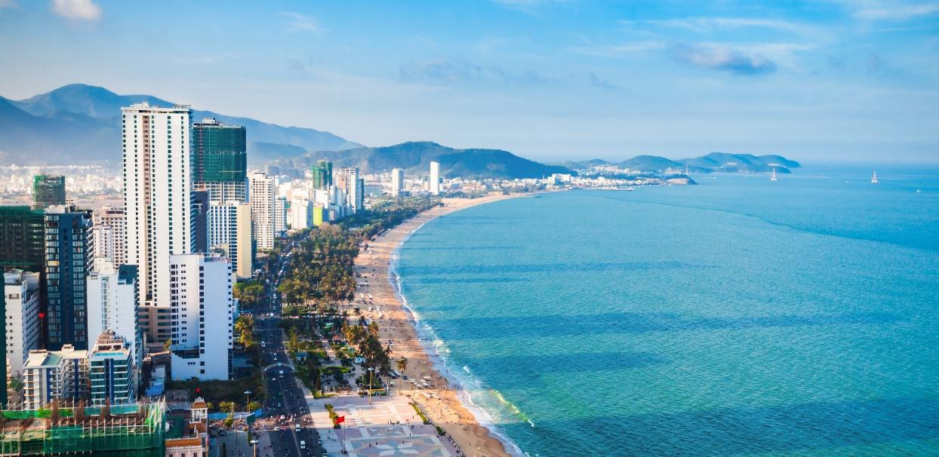
13.30 น. เดินทางถึง ท่าอากาศยานกามซัญ เมืองญาจาง ประเทศเวียดนาม ผ่านพิธีตรวจคนเข้าเมืองและศุลกากรเรียบร้อยแล้วนำท่านรับสัมภาระ (เวลาท้องถิ่นประเทศเวียดนามเท่ากับเวลาประเทศไทย) จากนั้นนำท่านเดินทางเข้าสู่ ตัวเมืองญาจาง (NHA TRANG) เมืองชายหาดสีทองชั้นเลิศของประเทศเวียดนามที่ทอดยาวถึง 6 กิโลเมตร ด้วยวิวของทิวเขาเป็นฉากหลัง และยังอยู่ไม่ไกลจากหมู่เกาะอื่นๆ ที่นี่จึงเป็นจุดหมายที่น่าสนใจสำหรับผู้คลั่งไคล้ในกีฬาทางน้ำ ผู้ที่ชื่นชอบการอาบแดด และผู้ที่รักในรสชาติของอาหารทะเล เป็นอีกหนึ่งสถานที่ยอดนิยมสำหรับนักท่องเที่ยวที่เดินทางมายังเวียดนามตอนใต้

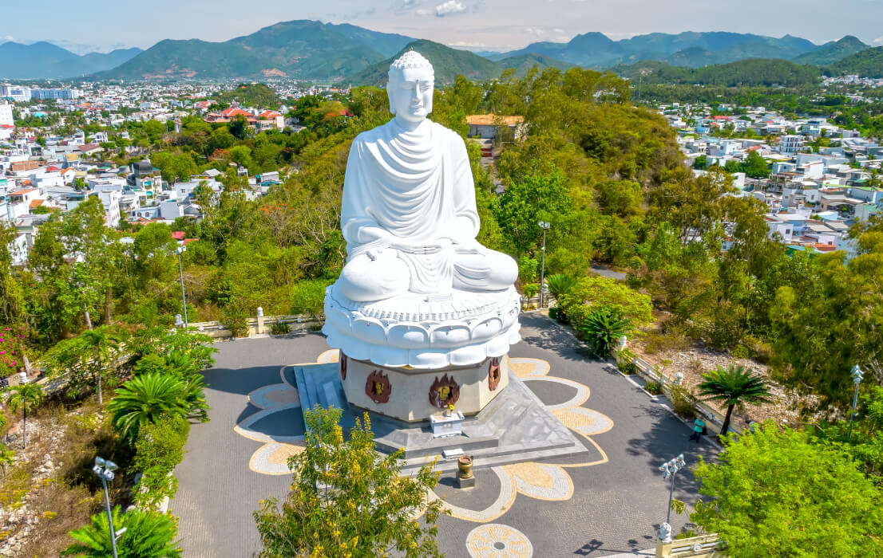
บ่าย จากนั้นนำท่านไหว้พระเสริมสิริมงคลให้ชีวิตที่ วัดลองเซิน (Long Son Pagoda) วัดนี้ตั้งอยู่บนเนินเขามังกร เป็นวัดพุทธมหายานเก่าแก่ และใหญ่ที่สุดแห่งเมืองญาจาง ที่นี่มีพระพุทธรูป เป็นพระพุทธไสยาสน์หินอ่อนขนาดใหญ่ที่มีการแกะสลักภาษาไทยอยู่ใต้ฐาน พร้อมกับรูปปั้นเจ็ดอรหันต์และมังกรคู่ยาวกว่า 7 เมตร แต่จุดเด่นที่สุดของวัดคือ พระพุทธรูปองค์ใหญ่สีขาว สูงประมาณ 24 เมตร ซึ่งประดิษฐานอยู่บนยอดเขาประทับนั่งบนฐานดอกบัว โดยต้องเดินขึ้นบันไดไปประมาณ 152 ขั้น และท่านจะได้จุดชมวิวที่สามารถมองเห็นทั่วเมืองญาจางได้จากด้านบน

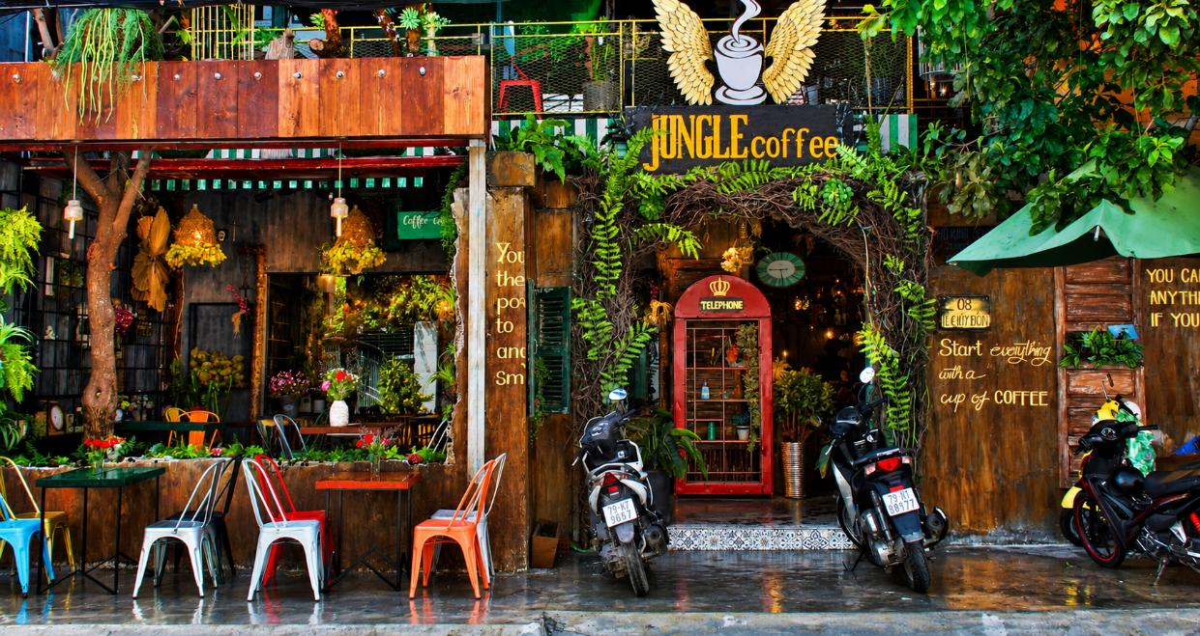
จากนั้นนำท่านเช็คอิน หลบความร้อน ที่คาเฟ่ต์สุดชิค Jungle Café ตกแต่งแบบสไตล์ป่าๆ มีดอกไม้ ต้นไม้ ต่างๆ นาๆ ให้บรรยากาศอันแสนร่มรื่นเหมือนนั่งจิบเครื่องดื่มอยู่ในป่าเขาสมชื่อร้าน นอกจากนี้ทางร้านยังมีเบเกอรี่ และเครื่องดื่มหลากหลายเมนูในราคาย่อมเยา อิสระให้ท่านถ่ายภาพ และดื่มเครื่องดื่มตามอัธยาศัย (ราคาทัวร์ไม่รวมค่าอาหาร และเครื่องดื่มที่คาเฟ่ต์)
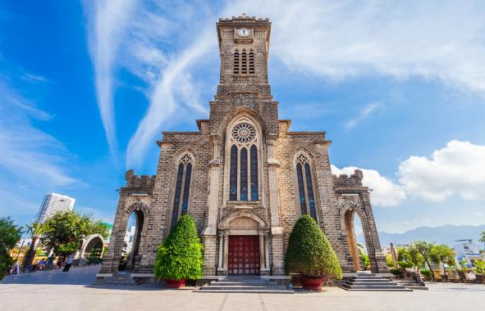
พาท่านไปต่อยัง โบสถ์หินญาจาง (Nha Trang Stone Cathedral) โบสถ์ที่ใหญ่ที่สุดในเมือง ตั้งอยู่บนเนินเขาสูง ห่างจากทะเลเพียง 1 กิโลเมตร ถูกสร้างขึ้นในสไตล์โกธิคของฝรั่งเศสโดย PRIEST LOUIS VALLET ใช้หินจากภูเขา Hon Mot สำหรับการก่อสร้างโบสถ์ ในช่วงต้นศตวรรษที่ 19 ได้มีการให้บริการชุมชนคาทอลิกในท้องถิ่นโดยมีการจัดพิธีมิสซาระหว่างเวลา 05:00 - 18:30 น. ของทุกวัน
เย็น บริการอาหารเย็น ณ ภัตตาคารพื้นเมือง
ที่พัก โรงแรม TND Hotel หรือเทียบเท่าระดับ 4 ดาว
วันที่สอง นั่งกระเช้าสู่เกาะวินเพิร์ลแลนด์ – สวนสนุกวินวันเดอร์ส ญาจาง (รวมค่าเข้าและกระเช้า)
นั่งกระเช้ากลับสู่ตัวเมืองญาจาง - Tram Huong Tower - ตลาดกลางคืนญาจาง

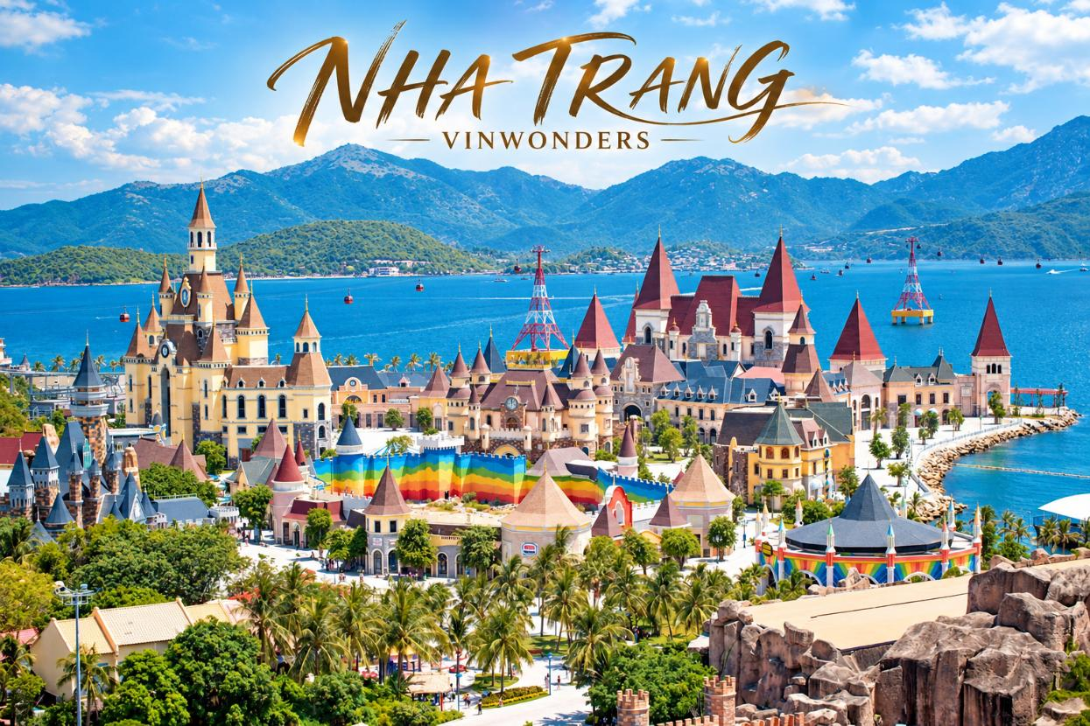
เช้า บริการอาหารเช้า ณ ห้องอาหารของโรงแรม
นำท่าน นั่งกระเช้าลอยฟ้าข้ามทะเล สู่ เกาะวินเพิร์ลแลนด์ ระยะทางกว่า 3,320 เมตร (ใช้เวลานั่งกระเช้าประมาณ 15-20 นาที) วินเพิร์ลแลนด์แดนสวรรค์แห่งการพักผ่อน ซึ่งตั้งอยู่บน 1 ใน 29 อ่าวที่สวยที่สุดในโลก ที่นี่ได้นำสวนสนุก และสวนน้ำมารวมกันไว้ที่ริมชายหาดญาจาง และยังมีกิจกรรมที่เหมาะสำหรับนักท่องเที่ยวทุกวัยอีกด้วย
** ในกรณีกระเช้าปิดไม่ให้บริการ ทางบริษัทฯ ขอสงวนสิทธิ์ในการปรับเป็น
การนั่งเรือไป-กลับ เกาะวินเพิร์ลแทน โดยใช้เวลาในการนั่งเรือข้ามไปยังเกาะประมาณ 10-15 นาที **

จากนั้นนำท่านเดินทางเข้าสู่ สวนสนุกวินวันเดอร์ส ญาจาง (VinWonders NHA TRANG) สัมผัสกับสวรรค์แห่งความบันเทิงที่ได้การรับรองโดยกรมการท่องเที่ยวเวียดนาม ว่าเป็นสวนสนุกที่น่าดึงดูดที่สุดของประเทศ จากนั้นอิสระให้ทุกท่านเต็มอิ่มกับกิจกรรมมากมายบนเกาะ (รวมค่าเข้าและกระเช้า) โดยพื้นที่ภายใน แบ่งออกเป็น 4 โซนหลักๆ ได้แก่
- สวนน้ำ (Splash Bay) สวนน้ำที่รวบรวมความสนุกไว้ในที่เดียว พร้อมกับเครื่องเล่นอีกมากมาย บนพื้นที่กว่า 4,200 ตารางกิโลเมตร ภายในสวนน้ำแบ่งออกเป็น 3 โซน ได้แก่ Amusement Ride Zone รวมเครื่องเล่นหวาดเสียว ตามด้วย Family and Children Games Area เหมาะสำหรับเด็กๆ มีสระน้ำไซส์เล็ก ปิดท้ายด้วย Beach Sport Games แหล่งรวมกิจกรรมเอ็กซ์ตรีมทางน้ำไว้ให้คนรักการผจญภัยขั้นสุด (สำหรับท่านที่ต้องการเล่นสวนน้ำ แนะนำให้เตรียมชุดว่ายน้ำและอุปกรณ์อาบน้ำแยกใส่ถุงผ้า หรือเป้ไปด้วย)
- สวนสนุก ที่มีทั้งโซนสวนสนุกในร่ม และกลางแจ้ง ที่รวบรวมเครื่องเล่นที่ได้รับประกันมาตรฐานความปลอดภัยจากทั่วโลกโดยเฉพาะ รถไฟเหาะ Alpine Coaster เป็นรถไฟเหาะบนเกาะแห่งแรกของเอเชียระยะทางกว่า 1.76 กิโลเมตร เครื่องเล่น Roller Coaster ให้ท่านได้เติมประสบการณ์สุดตื่นเต้น อิสระให้ท่านได้เลือกเล่นอย่างจุใจ
- อควาเรียม (Aquarium) ที่รวบรวมพันธุ์สัตว์น้ำกว่า 30,000 ชนิด เช่น ฉลามสีเทา ปลากระเบน เต่าทะเล ที่นี่ยังมีอุโมงค์ใต้น้ำ ซึ่งจะทำให้รู้สึกเหมือนเดินเดินอยู่ในโลกใต้ท้องทะเล
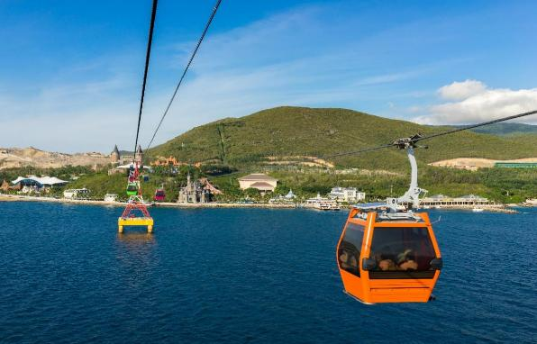
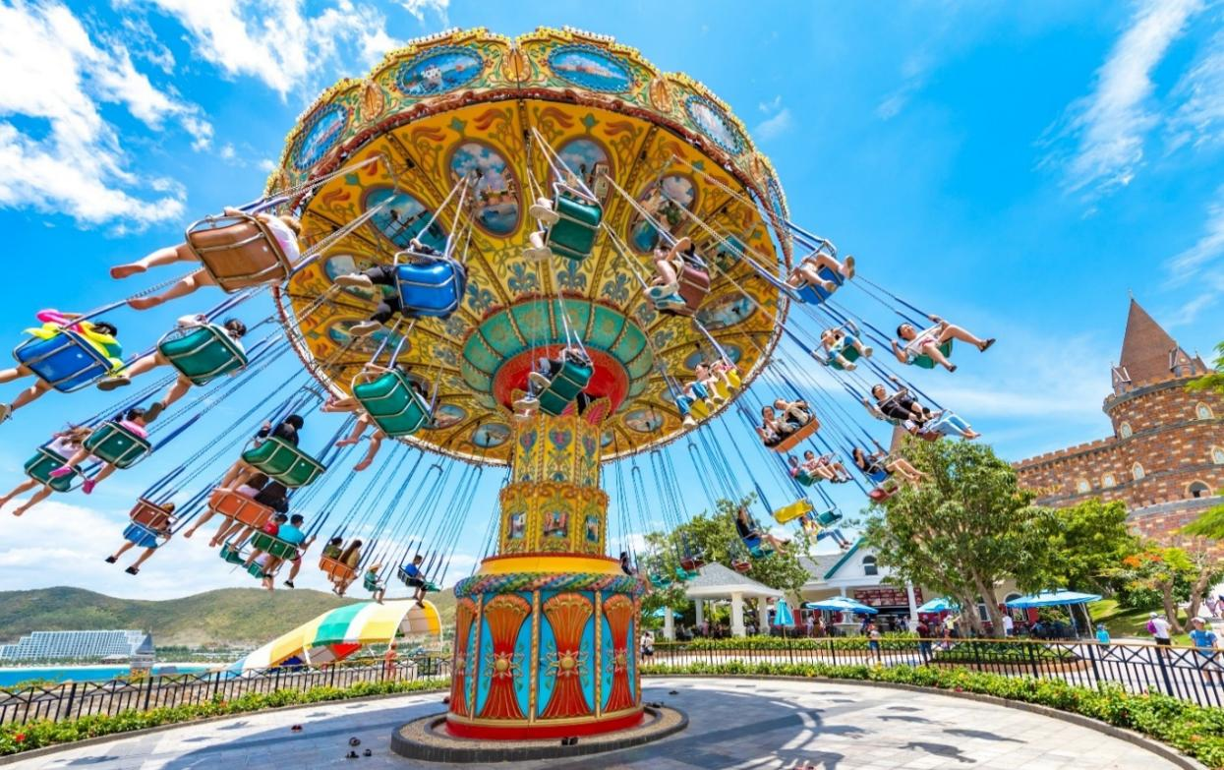
- สวนสัตว์ (Vinpearl Land Safari) สวนสัตว์ที่รวมสัตว์บกน่ารักไว้มากมาย ให้ทุกท่านรวมถึงน้องๆ หนูๆ ได้ชมและสัมผัสแบบตัวเป็นๆ มีสวนดอกไม้ Bloom Hill ภายในโดมขนาดใหญ่ที่รวมไม้ดอกนานาพันธุ์ และไม้ดอกที่ขึ้นชื่อจากหลากหลายประเทศมาให้ท่านได้ชม

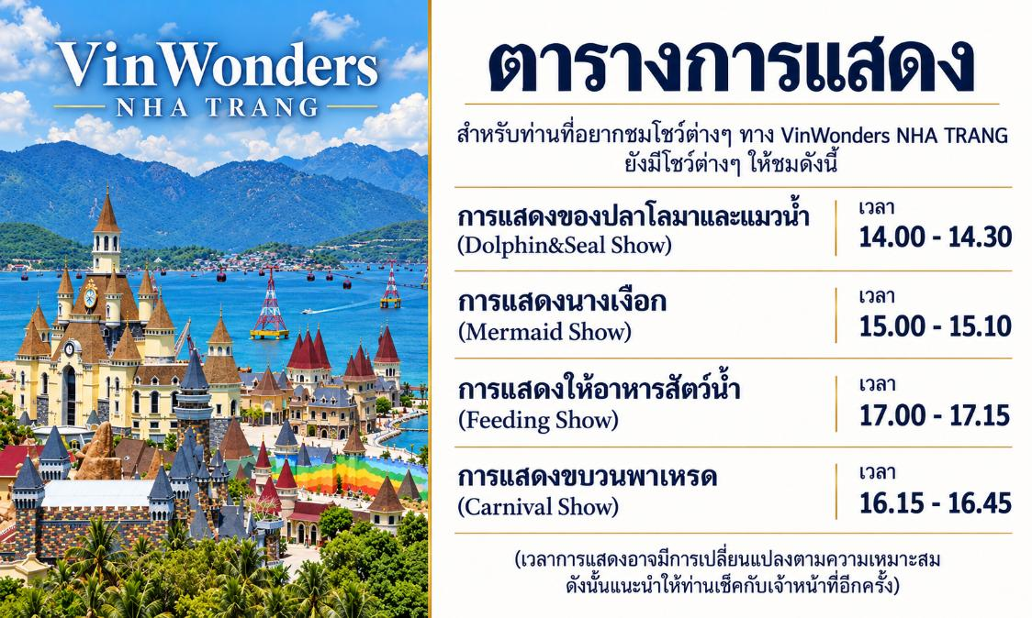
*** อิสระอาหารมื้อกลางวัน เพื่อการสนุกสนานกับท่องเที่ยวในสวนสนุกอย่างต่อเนื่อง ***
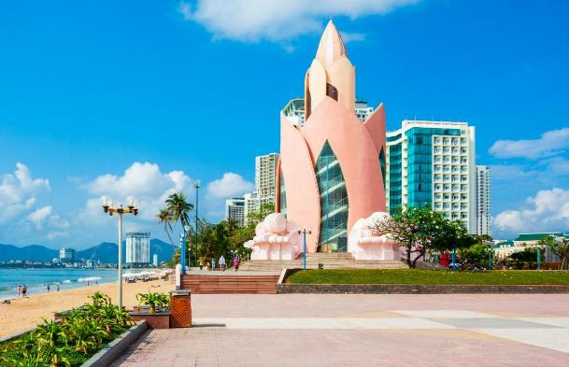
สมควรแก่เวลานำท่าน นั่งกระเช้าลอยฟ้าข้ามทะเล กลับสู่ ตัวเมืองญาจาง (ใช้เวลานั่งกระเช้าประมาณ 15-20 นาที)
นำท่านถ่ายภาพคู่กับ อาคารรูปทรงดอกบัว (Tram Huong Tower) ตั้งอยู่ริมหาดญาจางซึ่งมีความหมายว่า ไม้กฤษณาหรือไม้หอม นับเป็นอีกหนึ่งแลนด์มาร์กที่สำคัญของเมืองญาจาง

เย็น บริการอาหารเย็น ณ ภัตตาคารพื้นเมือง (เมนูพิเศษ!! บุฟเฟ่ต์ซีฟู้ด + เบียร์)
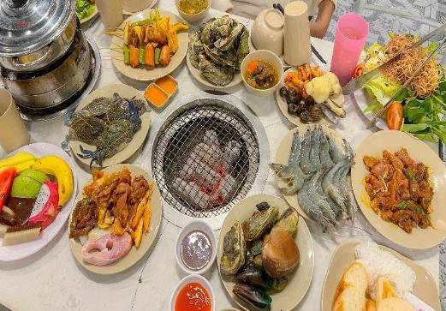
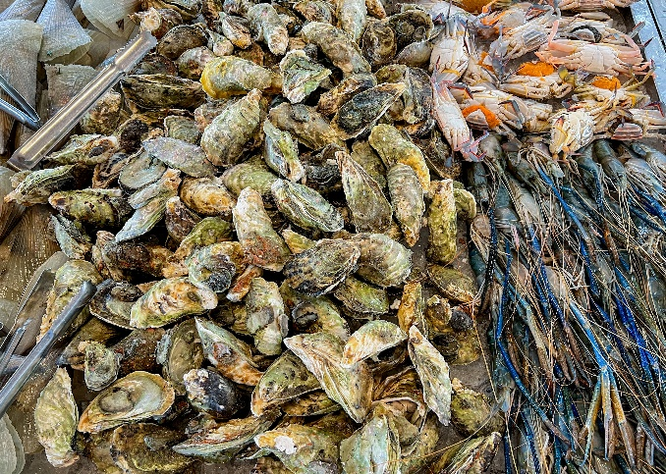

** นอกจากอาหารซีฟู้ดแล้ว ทางร้านก็มีเมนูอาหารที่ปรุงเสร็จพร้อมทาน ของกินเล่น สลัดบาร์ ของหวาน และผลไม้
พร้อมด้วยเบียร์สดที่เสิร์ฟแบบทาวเวอร์เติมไม่อั้น **
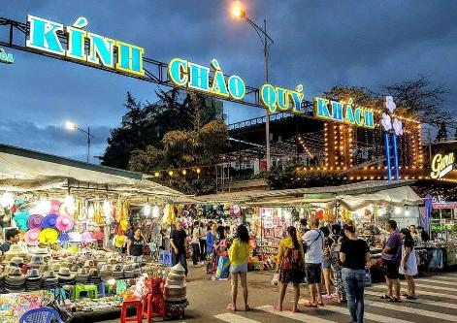
จากนั้นให้ท่านอิสระเดินเล่น ตลาดกลางคืนญาจาง (Nha Trang Night Market) เป็นตลาดที่มีร้านขายสตรีทฟู้ด และอาหารทะเลสดให้ท่านลิ้มลอง อาทิเช่น กุ้งมังกร หอยเชลล์ หอยนางรม ฯลฯ นอกจากนั้นยังมีของใช้ของที่ระลึกต่างๆ สินค้าพื้นเมืองมากมายที่ให้ท่านเลือกซื้อเป็นของฝากได้ตามอัธยาศัย
ที่พัก โรงแรม TND Hotel หรือเทียบเท่าระดับ 4 ดาว

วันที่สาม ตลาดดัม - ท่าอากาศยานนานาชาติกามซัญ (ญาจาง) - ท่าอากาศยานนานาชาติสุวรรณภูมิ

เช้า บริการอาหารเช้า ณ ห้องอาหารของโรงแรม
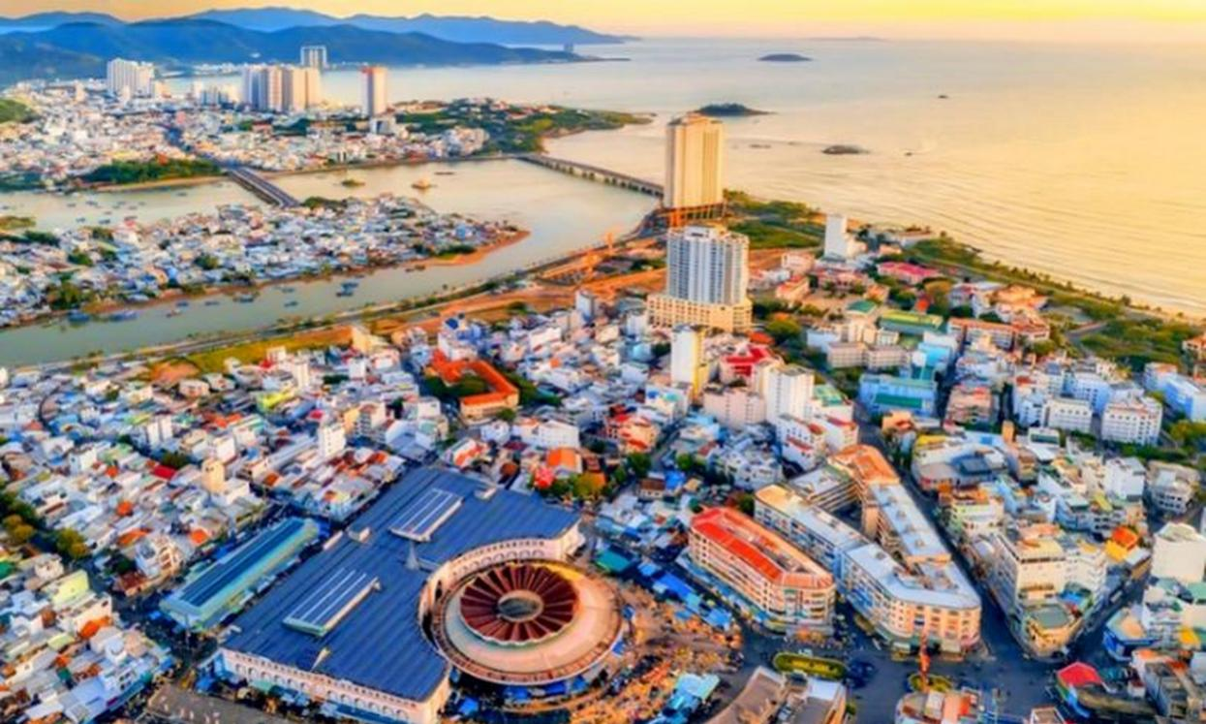
พาท่านแวะช้อปปิ้งที่ตลาดท้องถิ่นขนาดใหญ่ของชาวญาจาง ตลาดดัม (Dam Market) สร้างขึ้นตั้งแต่ในปี ค.ศ.1972 เป็นตลาดที่มีสินค้าหลากหลาย ด้วยตัวตึกมีการออกแบบรูปทรงดอกบัว ภายในมีสินค้ามากกว่า 3,000 รายการ เหมาะสำหรับการช้อปปิ้ง มีทั้งของฝาก ของกิน ของใช้ต่างๆ และของที่ระลึกก็มีให้เลือกซื้อเพียบเลยทีเดียว
สมควรแก่เวลานำท่านเดินทางสู่ ท่าอากาศยานนานาชาติกามซัญ เมืองญาจาง ประเทศเวียดนาม เพื่อเดินทางกลับสู่ ประเทศไทย
14.20 น. ออกเดินทางสู่ ท่าอากาศยานนานาชาติสุวรรณภูมิ โดยสายการบิน เวียดเจ็ทแอร์ (VZ)
เที่ยวบินที่ VZ969 (ไม่มีบริการอาหารบนเครื่อง)
16.25 น. เดินทางถึง ท่าอากาศยานนานาชาติสุวรรณภูมิ โดยสวัสดิภาพ พร้อมความประทับใจ



